
ФЕДЕРАЛЬНАЯ
НАЛОГОВАЯ СЛУЖБА

Сервис оценки
юридических лиц

2023


С 24.03.2023 юридическое лицо вправе запросить через личный кабинет налогоплательщика выписку с результатами оценки его финансово-хозяйственного состояния и иной информации, характеризующей его деятельность. Методика проведения такой оценки утверждена Приказом ФНС России от 24.03.2023 № ЕД-7-31/181@.
Сервис оценки юридических лиц ФНС России – сервис, который обрабатывает данные о компаниях из финансовой, бухгалтерской отчетности и иных источников. На основании указанных данных рассчитывается уровень благонадежности компании – результат оценивается в баллах. Чем выше балл, тем более надежной считается компания.

Что такое Сервис оценки юридических лиц и зачем он нужен?
Современный бизнес во многом зависит не только от действий и решений самого предпринимателя, но и от надежности его контрагентов. И если налогоплательщик знает, что его бизнес в безопасности, что ему не грозит нечестная конкуренция или несправедливые претензии государства, он может уверенно планировать свое будущее.
Сервис оценки юридических лиц ФНС России позволяет выделить из десятков тысяч компаний те, которые имеют стабильное финансовое состояние и благонадежную историю ведения бизнеса, что позволяет минимизировать риски (предотвратить риск неисполнения договора, проверить, не является ли фирма однодневкой, минимизировать налоговые риски). Показатели оценки основаны на классическом финансовом анализе предприятия и характеризуют устойчивость предприятия в краткосрочной и среднесрочной перспективе работы. Кроме того, часть параметров характеризуют динамику развития предприятия, что позволяет оценить риски ликвидности, кредитные риски, вероятность неплатежеспособности контрагента, его бизнес-риски для долгосрочных отношений с контрагентом.
Как использовать?
Полученные сведения можно использовать как для подтверждения своей надежности перед заказчиками (заинтересованными лицами), так и для проверки сведений о потенциальных поставщиках (подрядчиках).
В рамках преддоговорной работы с контрагентами вы можете согласовать возможность предварительного представления выписки из сервиса оценки юридических лиц в отношении вашего контрагента и проверить его благонадежность. Наряду с прочими финансовыми показателями при формировании выписки рассчитывается показатель наличия у организации существенных налоговых разрывов по НДС, в связи с чем такая преддоговорная проверка может минимизировать риски вашей организации.
Соответствие показателям сервиса не является законодательно установленным требованием к юридическим лицам, в связи с чем подобная преддоговорная проверка может быть урегулирована в рамках гражданско-делового оборота с контрагентами, либо путем закрепления такой проверки в локальных нормативных актах организации. Кроме того, если ваша организация выступает в качестве заказчика в рамках Федерального закона от 18.07.2011 № 223-ФЗ, то такая преддоговорная проверка может быть закреплена в положении о порядке проведения закупок.
Кроме того, мы рекомендуем не ограничиваться только преддоговорной проверкой контрагентов, но и предусмотреть условиями гражданско-правовых договоров возможность периодического обмена с вашим контрагентом выписками (например, раз в квартал). В таком случае вы можете быть уверены, что ваш контрагент не изменил модель поведения и не допускает существенных рисков в период исполнения договоров.
Практика подобного использования сервиса уже внедрена в деятельность крупных государственных корпораций и публично-правовых компаний при распределении бюджетных средств.

Как происходит расчет?
Система представляет собой двухэтапную оценку юридических лиц.
На первом этапе оценивается соответствие организации базовым критериям, которые свидетельствуют о том, что компания самостоятельная, действующая и не имеет предпосылок к банкротству либо ликвидации:
- компания не ликвидируется;
- нет судебного акта о введении процедур наблюдения, внешнего управления, открытии конкурсного производства;
- в ЕГРЮЛ отсутствуют сведения о предстоящем исключении компании из реестра;
- в ЕГРЮЛ нет записи о недостоверности информации о компании;
- учредителем и/или руководителем юридического лица не являются дисквалифицированные лица;
- не причастны к экстремистской деятельности и терроризму;
- нет решений по замораживанию денежных средств;
- нет данных о включении компании в реестр недобросовестных поставщиков по данным ЕИС в сфере закупок;
- нет фактов привлечения к административной ответственности по статье 19.28 «Незаконное вознаграждение от имени юрлица» КоАП РФ;
- в декларациях по НДС за четыре налоговых периода нет противоречий с отчетностью контрагентов;
- у компании нет долгов по налогам и взносам, превышающих 1% от величины активов предприятия, но не менее 3000 ₽.

При несоответствии одному или нескольким показателям первого этапа дальнейшая оценка компании не осуществляется.

На втором этапе осуществляется оценка исполнителей по 13 показателям, в том числе по критериям финансовой устойчивости, ресурсообеспеченности и наличию положительного опыта.
Критерии оценки:
- налоговая нагрузка на финансовый результат выше 75 % от среднеотраслевого показателя;
- среднемесячная заработная плата превышает средний уровень по Росстат;
- коэффициент текущей ликвидности 1 и более;
- коэффициент платежеспособности 1,1 и более;
- коэффициент автономии 0,25 и более;
- коэффициент покрытия процентов 2,5 и более;
- рентабельность активов 10 % и более;
- отсутствуют иностранные участники;
- численность более 50 человек;
- отсутствие фактов снижения численности сотрудников;
- отсутствие фактов снижения стоимости основных средств;
- отсутствие фактов снижения стоимости внеоборотных активов;
- отсутствие при исполнении госконтрактов фактов нарушения сроков и (или) расторжения контрактов.
Как получить выписку?
Сервис оценки юридических лиц доступен для всех компаний в личном кабинете налогоплательщика юридического лица.
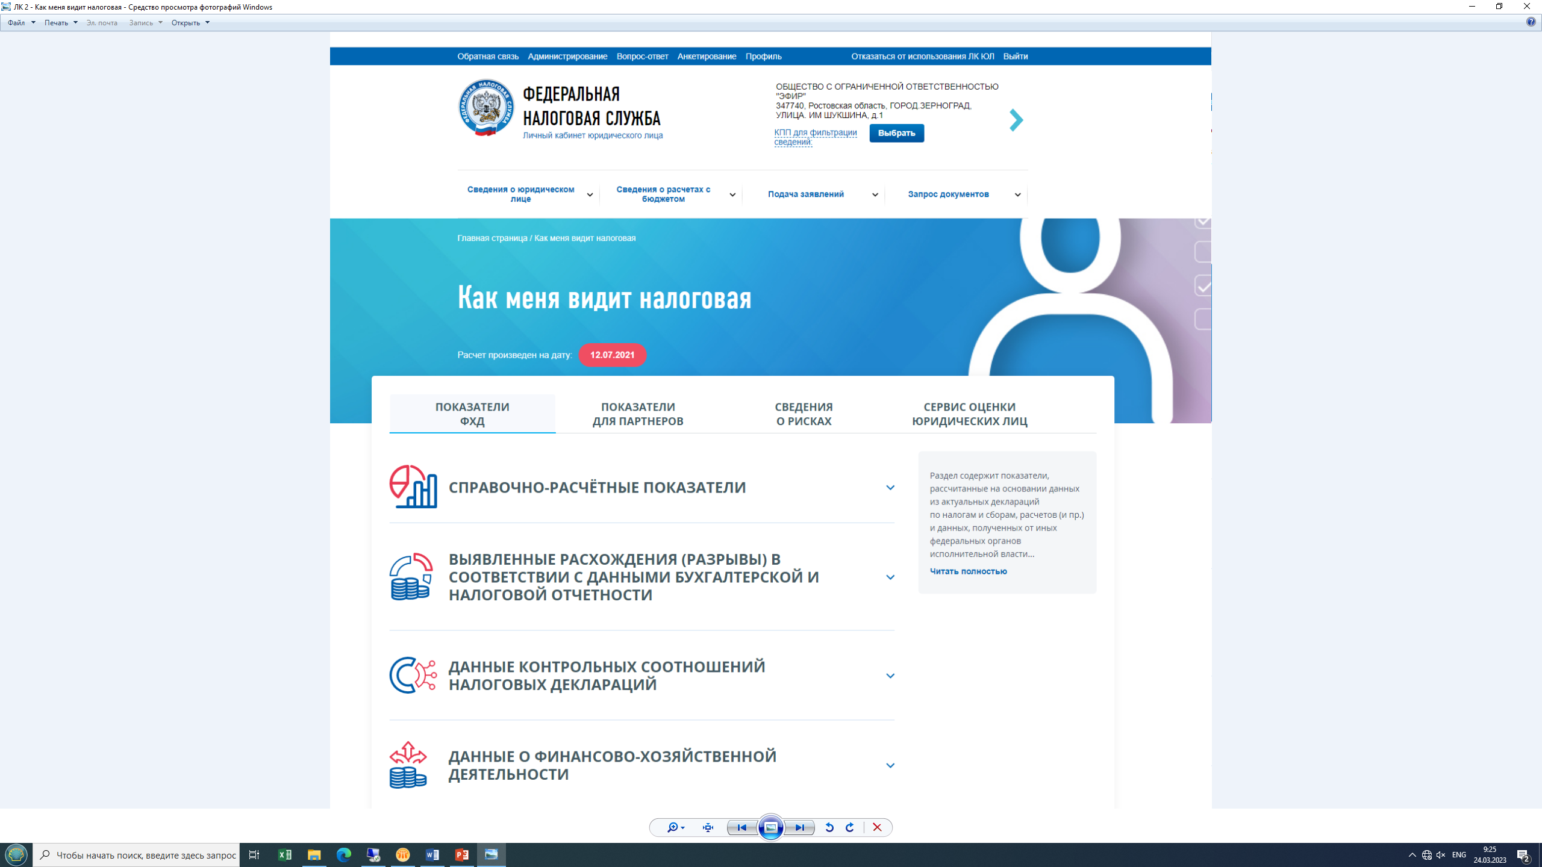
Для получения выписки необходимо нажать на кнопку «Запросить выписку» в разделе «Сервис оценки юридических лиц» (подсистема «Как меня видит налоговая»).
Запрос может быть направлен не более 1 раза в день.
После обработки запроса в новостной ленте отразится статус запроса «Расчет выполнен» и появляется ссылка для скачивания выписки в PDf формате и с ЭЦП налогового органа с указанием номера и даты формирования выписки.

Срок формирования выписки – три рабочих дня.

Не согласны с расчетом?
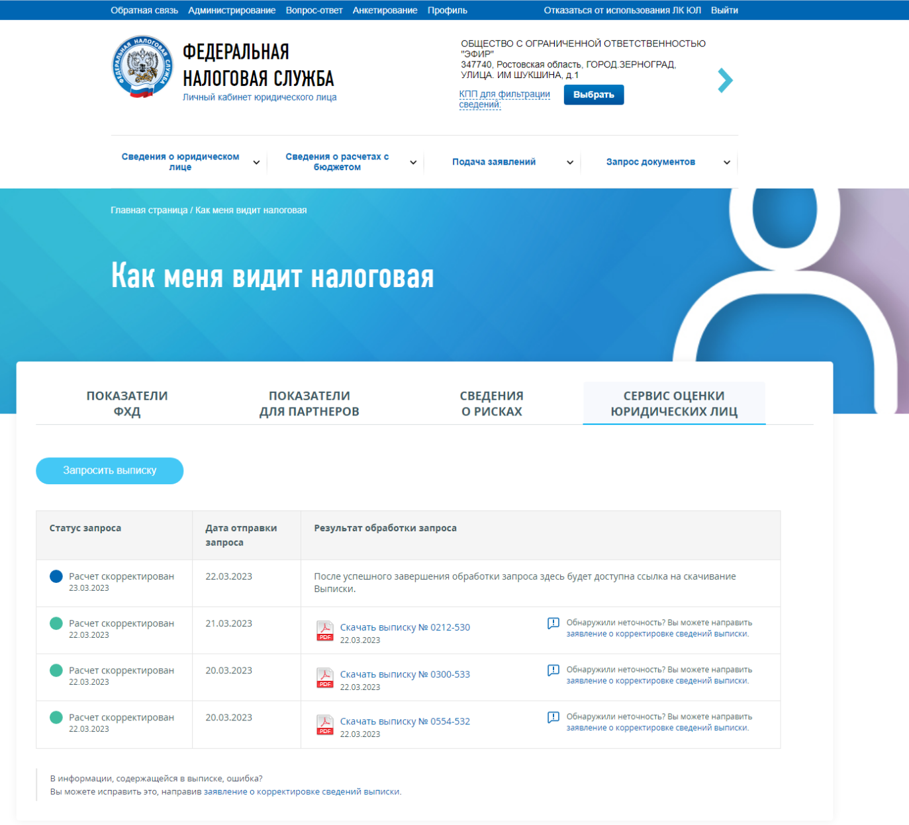
Если налогоплательщик не согласен с рассчитанными данными, он может направить запрос на корректировку нажав на кнопку «Заявление о корректировке сведений выписки».
В окне «Заявление о корректировке сведений выписки из Сервиса оценки юридических лиц» представитель ЮЛ пишет заявление в свободной форме. К заявлению могут быть приложены документы, подтверждающие необходимость корректировки.
После обработки заявления в новостной ленте на странице «Сервис оценки юридических лиц» отразится статус запроса «Расчет скорректирован» и будет доступна для скачивания новая выписка с корректными данными.

Верификация выписки
Выписка из сервиса оценки юридического лица может быть верифицирована (проверена) двумя способами:
- по QR-коду на выписке;
- через сайт ФНС России по ссылке https://service.nalog.ru/scoring/ по ИНН лица и по коду верификации данных.

Наш сайт:
www.nalog.gov.ru

Мы в соцсетях:
http://vk.com/nalog_ru
http://ok.ru/group/63118935130280
http://t.me/nalog_gov_ru

Справочный телефон:
8-800-222-22-22
(бесплатный для звонков с территории РФ)

Межрегиональная инспекция федеральной налоговой службы по контролю за налогоплательщиками в сфере бюджетного финансирования:
Телефон: (495) 400-71-70
Электронная почта: r9968@tax.gov.ru

